**姓名** ——**单位及职务**

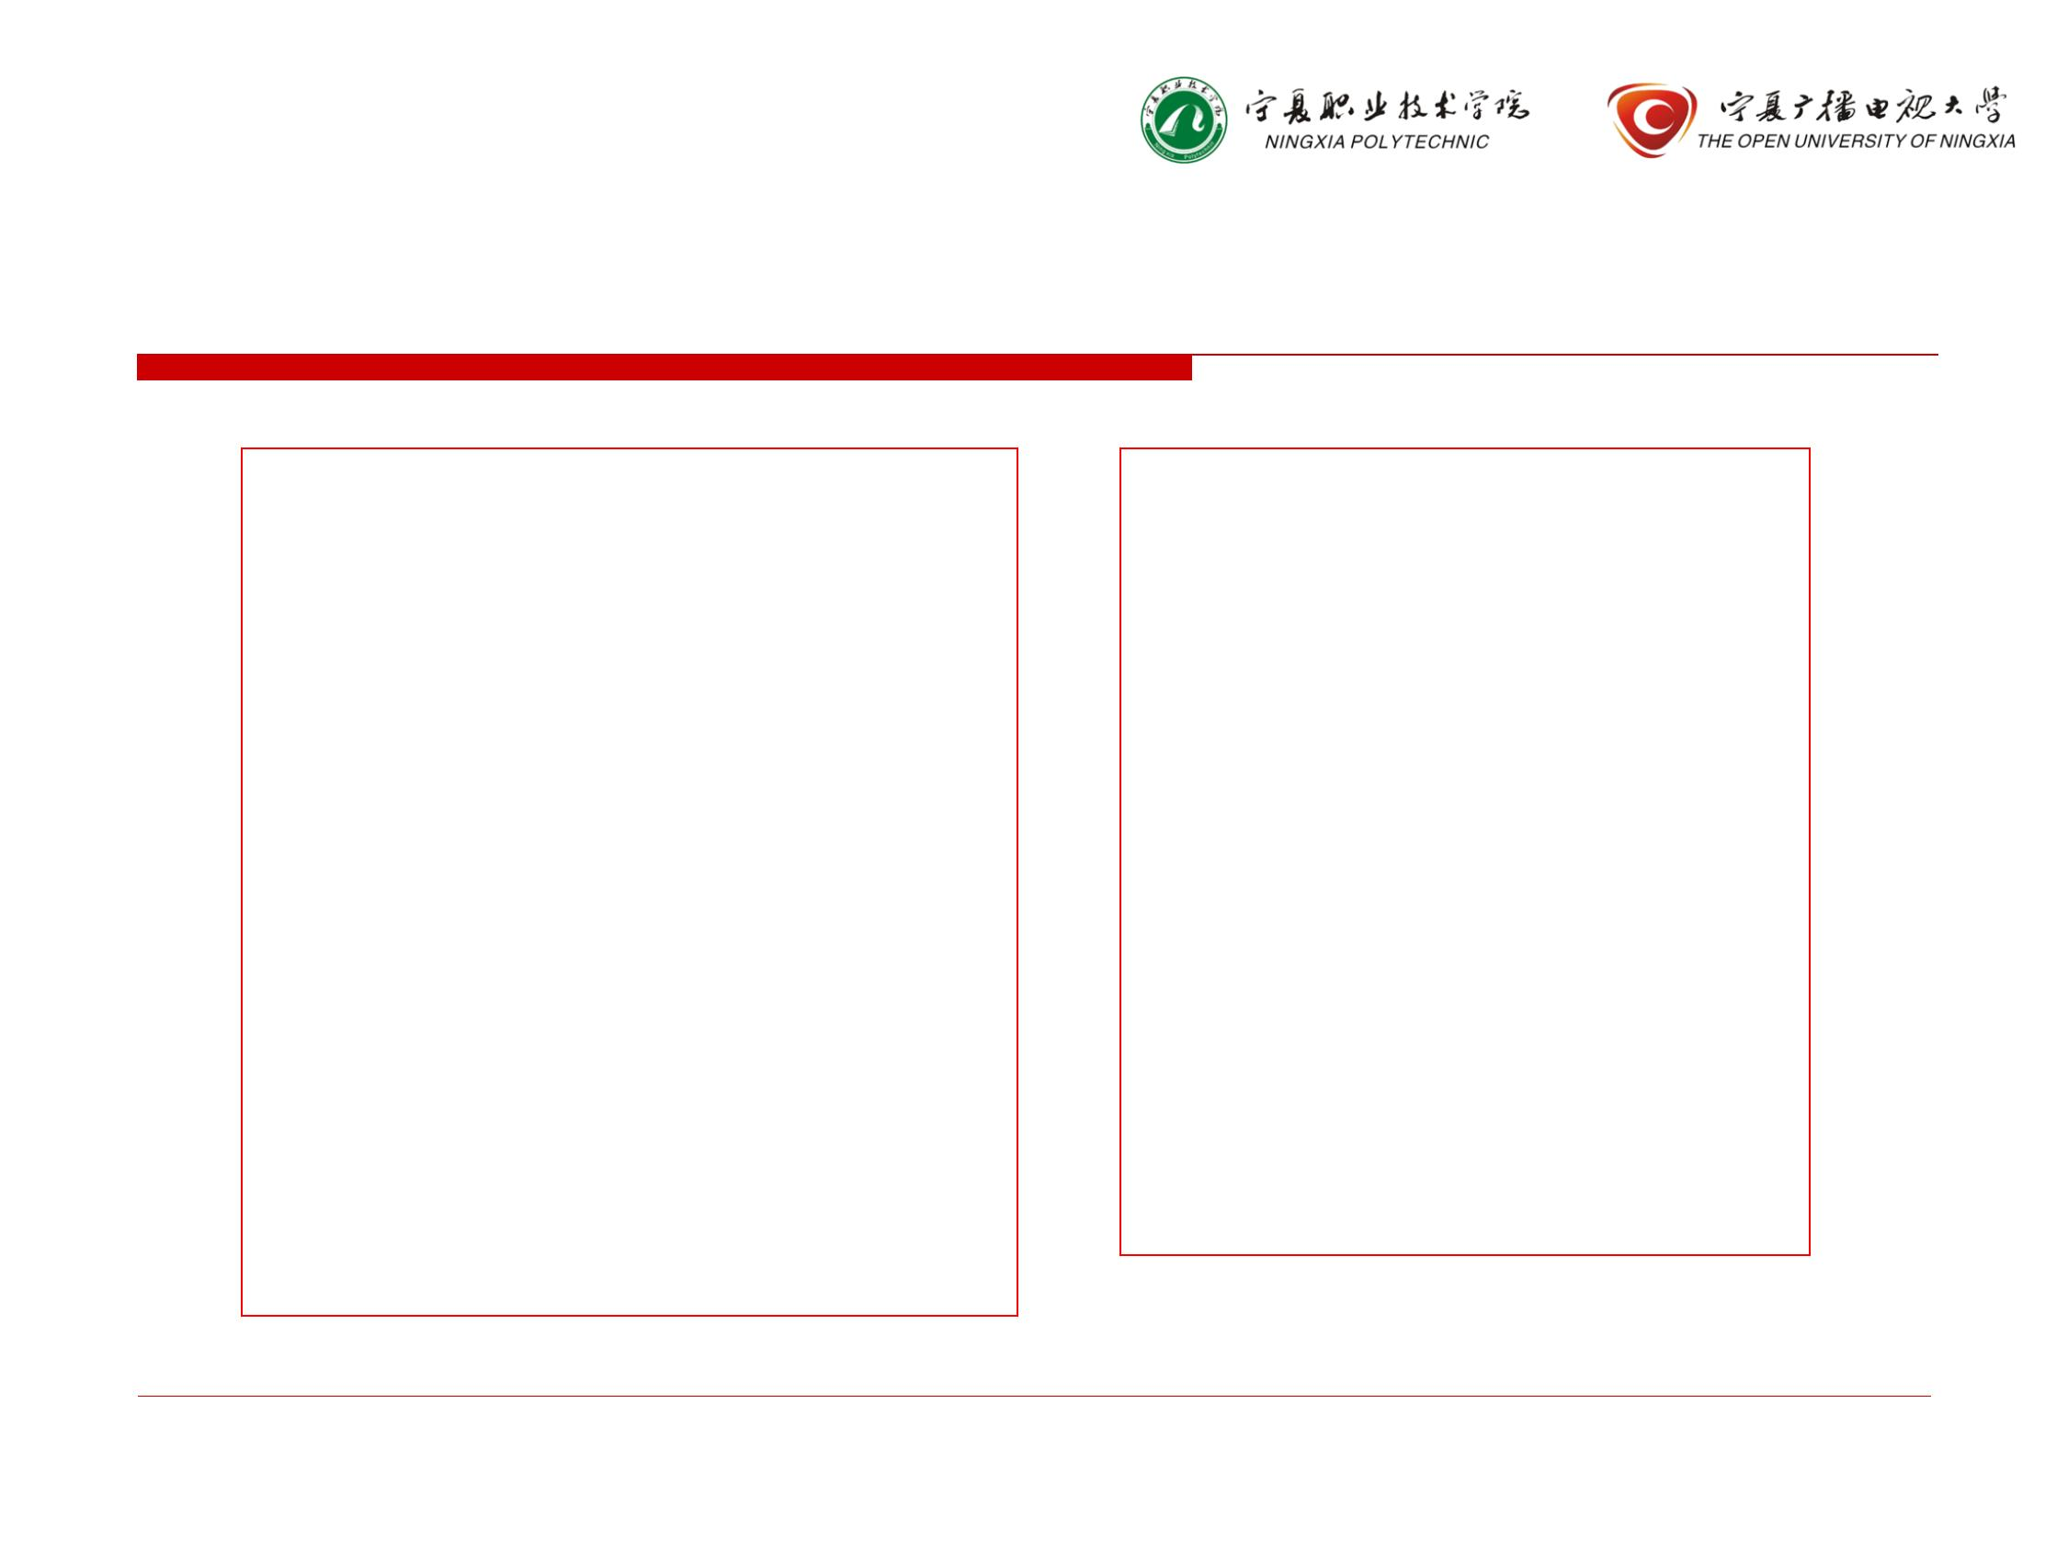

照片处：1张 基本情况：（年龄、民族、

籍贯、学历、身高等）

联系方式：

各类特长：

自我评价：

择偶标准：

最欣赏的一句话：